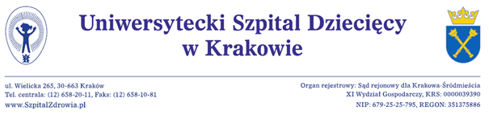
Kraków, 27.08.2019r.
EZP-271-2-93/PN/2019
Wykonawcy
strona internetowa
bip.usdk.pl

ZAWIADOMIENIE O WYBORZE OFERTY
Dotyczy: postępowania o udzielenie zamówienia publicznego prowadzonego w trybie przetargu nieograniczonego na podstawie przepisów ustawy z dnia 29 stycznia 2004 r. Prawo zamówień publicznych (t.j. Dz.U. 2018 poz.1986 z późn. zm.) zwanej dalej ustawą na . „Świadczenie usług odbioru, transportu i unieszkodliwiania odpadów medycznych o kodach: 180101, 180102*, 180103*, 180104, 180106*, 180108*, 180109 wytwarzanych w Uniwersyteckim Szpitalu Dziecięcym w Krakowie,
nr postępowania: EZP-271-2-93/PN/2019.
Postępowanie o udzielenie zamówienia prowadzone jest w trybie przetargu nieograniczonego na podstawie przepisów ustawy z dnia 29 stycznia 2004 r. Prawo zamówień publicznych (t.j. Dz.U. 2018 poz.1986 z późn. zm.) dalej „ustawy”; zamówienie o wartości nie przekraczającej wyrażonej w złotych równowartość kwoty 144 000 euro (część zamówienia).

Na podstawie art. 92 ust.1 pkt 1 ustawy Zamawiający Uniwersytecki Szpital Dziecięcy w Krakowie informuje że w ww. postępowaniu wybrano do realizacji najkorzystniejszą ofertę złożoną przez
Numer oferty | Firma/Adres/ Wykonawcy | Cena oferty  netto/ brutto w PLN | Liczba punktów  w kryterium  Cena  100% | Łączna liczba punktów
1 | „Eco ABC” Sp. z o.o.  ul. Przemysłowa 7  97-400 Bełchatów | 846 720,00 zł netto  914 457,00 zł brutto | 100 pkt | 100 pkt

Uzasadnienie faktyczne i prawne:
Oferta jest jedyną złożoną ofertą. Oferta nie podlega odrzuceniu.
Wykonawca spełnia warunki udziału w postępowaniu i nie podlega wykluczeniu.

Zamawiający dziękuje za złożenie oferty.

Z poważaniem
Z-ca Dyrektora ds. Ekonomicznych

Aldona Rompel

